 | Министерство науки и высшего образования Российской Федерации  Федеральное государственное автономное образовательное учреждение  высшего образования  «Московский государственный технический университет  имени Н.Э. Баумана  (национальный исследовательский университет)»  (МГТУ им. Н.Э. Баумана)

ФАКУЛЬТЕТ | ИНФОРМАТИКА И СИСТЕМЫ УПРАВЛЕНИЯ
КАФЕДРА | СИСТЕМЫ ОБРАБОТКИ ИНФОРМАЦИИ И УПРАВЛЕНИЯ

Лабораторная работа №1
Дисциплина: Модели данных

«Исследование предметной области с использованием ИИ и построение инфологической модели»

Выполнил: Корнеев Григорий,
студент группы ИУ5-34Б

2026 г.

1. Название, назначение и границы предметной области

1.1. Название предметной области
Предметная область: учебный процесс кафедры ИУ5 МГТУ им. Н. Э. Баумана.

1.2. Назначение системы
Рассматриваемая система предназначена для представления основных данных об учебном процессе кафедры ИУ5 МГТУ им. Н. Э. Баумана. Система позволяет хранить информацию о студентах, учебных группах, дисциплинах, преподавателях, курсах дисциплин, проводимых занятиях и результатах контроля студентов.

1.3. Границы предметной области
В границы рассматриваемой предметной области входят процессы обучения студентов кафедры ИУ5: принадлежность студентов к учебным группам, изучение дисциплин, проведение курсов дисциплин, назначение преподавателей, проведение занятий и фиксация результатов контроля студентов.
За пределами предметной области находятся процессы приёма абитуриентов, финансовая деятельность университета, управление факультетами и кафедрами, расчёт заработной платы сотрудников и другие административные процессы, не связанные непосредственно с рассматриваемым учебным процессом.

2. Словарь ключевых терминов
Термин | Определение
Студент | обучающийся кафедры ИУ5, участвующий в учебном процессе.
Учебная группа | совокупность студентов, объединённых для совместного обучения.
Дисциплина | учебный предмет, изучаемый студентами в рамках образовательного процесса.
Преподаватель | сотрудник, осуществляющий преподавание дисциплин.
Курс дисциплины | конкретное проведение определённой дисциплины для учебной группы преподавателем в заданном семестре и учебном году.
Занятие | конкретное учебное мероприятие, проводимое в рамках курса дисциплины.
Результат контроля | зафиксированный результат конкретного студента по контролю знаний, связанному с определённым занятием.

3. Пользовательские сценарии, роли и описание бизнес-процессов
В рассматриваемой предметной области выделены две основные роли: студент и преподаватель.

3.1. Роль «Студент»
Студент относится к определённой учебной группе, изучает дисциплины, участвует в занятиях и получает результаты контроля знаний.

3.2. Роль «Преподаватель»
Преподаватель ведёт курсы дисциплин, проводит занятия и участвует в контроле знаний студентов.

3.3. Основные пользовательские сценарии
1. Обучение студента в учебной группе. Студент относится к одной учебной группе. В одной учебной группе может обучаться несколько студентов.
2. Изучение дисциплин студентом. Студент изучает несколько дисциплин. Одну дисциплину могут изучать многие студенты.
3. Проведение курса дисциплины. Для определённой дисциплины формируется курс дисциплины, связанный с преподавателем, учебной группой, семестром и учебным годом.
4. Проведение занятия. В рамках курса дисциплины проводится занятие, для которого фиксируются дата, тема, вид занятия и аудитория.
5. Получение результата контроля. По результатам контроля знаний для конкретного студента фиксируются оценка, вид контроля и дата контроля. Результат контроля связан со студентом и соответствующим занятием.

4. Три итерации диалога с ИИ и журнал решений

4.1. Итерация 1. Формирование первоначального состава модели
На первом этапе ИИ был использован для получения первичного перечня объектов предметной области. Были предложены сущности «Студент», «Учебная группа», «Дисциплина», «Преподаватель», «Занятие» и «Результат контроля», а также базовые атрибуты и связи между ними.
После проверки были приняты сущности, непосредственно участвующие в учебном процессе. Сущности «МГТУ», «Факультет» и «Кафедра» не были включены, поскольку рассматриваемая система изначально ограничена учебным процессом одной кафедры ИУ5.

4.2. Итерация 2. Уточнение структуры преподавания дисциплины
При проверке первоначальной модели было выявлено, что одной сущности «Дисциплина» недостаточно для описания конкретного преподавания предмета определённой группе в заданном семестре и учебном году. Поэтому была добавлена отдельная сущность «Курс дисциплины».
Первоначально данная сущность называлась «Проведение дисциплины», однако название было изменено на «Курс дисциплины», поскольку сущность должна обозначать самостоятельный объект предметной области. Атрибут «Семестр» был перенесён из сущности «Дисциплина» в сущность «Курс дисциплины», так как семестр характеризует конкретное проведение дисциплины, а не дисциплину в целом.

4.3. Итерация 3. Проверка результата контроля
На следующем этапе была проверена сущность «Результат контроля». В первоначальном варианте она была связана только с занятием. Такая модель не позволяла определить, какому именно студенту принадлежит конкретная оценка.
В результате была добавлена связь «Студент — Получает — Результат контроля». Итоговый результат контроля одновременно относится к конкретному студенту и конкретному занятию. Отдельная сущность «Контрольное мероприятие» в упрощённую модель не включалась, так как необходимая информация представлена атрибутами «Вид контроля», «Дата контроля» и «Оценка».

4.4. Журнал принятых, исправленных и отклонённых предложений
Предложение | Решение | Обоснование
Сущность «Студент» | Принято | Необходима для описания обучающихся.
Сущность «Учебная группа» | Принято | Необходима для отражения принадлежности студентов к группам.
Сущность «Курс дисциплины» | Принято | Позволяет описать конкретное проведение дисциплины для группы преподавателем.
Атрибут «Семестр» у «Дисциплины» | Исправлено | Перенесён к «Курсу дисциплины», так как относится к конкретному проведению.
Название «Проведение дисциплины» | Исправлено | Переименовано в «Курс дисциплины».
Результат контроля связан только с занятием | Исправлено | Добавлена связь со студентом.
Сущности «МГТУ», «Факультет», «Кафедра» | Отклонено | Выходят за установленные границы модели.
Отдельная сущность «Контрольное мероприятие» | Отклонено | Для упрощённой модели достаточно атрибутов результата контроля.

5. Перечень сущностей, атрибутов, связей и бизнес-ограничений

5.1. Сущности и атрибуты
Сущность | Ключевой атрибут | Остальные атрибуты
Студент | № студента | ФИО; дата рождения; e-mail
Учебная группа | № группы | Год набора
Дисциплина | № дисциплины | Название
Преподаватель | № преподавателя | ФИО; должность
Курс дисциплины | № курса | Семестр; учебный год
Занятие | № занятия | Дата; тема; лек/сем/лаб; аудитория
Результат контроля | № результата | Оценка; вид контроля; дата контроля

5.2. Связи и кардинальности
Связь | Кардинальность | Смысл
Студент — Обучается в — Учебная группа | M:1 | Много студентов относятся к одной учебной группе.
Студент — Изучает — Дисциплина | M:M | Студент изучает несколько дисциплин, дисциплину изучают многие студенты.
Дисциплина — Ведёт — Преподаватель | M:1 | В текущей модели связь сохранена как отдельное отношение.
Дисциплина — Курс дисциплины | 1:M | Одна дисциплина может иметь несколько конкретных курсов.
Преподаватель — Курс дисциплины | 1:M | Один преподаватель может вести несколько курсов.
Учебная группа — Курс дисциплины | 1:M | Для одной группы может существовать несколько курсов дисциплин.
Курс дисциплины — Занятие | 1:M | Один курс включает несколько занятий.
Студент — Получает — Результат контроля | 1:M | У студента может быть несколько результатов контроля.
Занятие — Имеет результат — Результат контроля | 1:M | Одно занятие может иметь результаты нескольких студентов.

5.3. Бизнес-ограничения
1. Каждый студент относится к одной учебной группе.
2. Одна учебная группа может включать множество студентов.
3. Один студент может изучать несколько дисциплин.
4. Одну дисциплину могут изучать многие студенты.
5. Каждый курс дисциплины относится к одной дисциплине.
6. Каждый курс дисциплины связан с одной учебной группой.
7. Каждый курс дисциплины ведётся одним преподавателем.
8. Один преподаватель может вести несколько курсов дисциплин.
9. Каждое занятие относится к одному курсу дисциплины.
10. Один курс дисциплины может включать несколько занятий.
11. Каждый результат контроля относится к одному студенту.
12. Каждый результат контроля относится к одному занятию.
13. Один студент может иметь множество результатов контроля.
14. Одно занятие может иметь множество результатов контроля разных студентов.

6. Инфологическая модель
Инфологическая модель предметной области построена в нотации Чена. Сущности представлены прямоугольниками, связи — ромбами, атрибуты — овалами. Ключевые атрибуты выделены подчёркиванием, а рядом со связями указаны кардинальности.
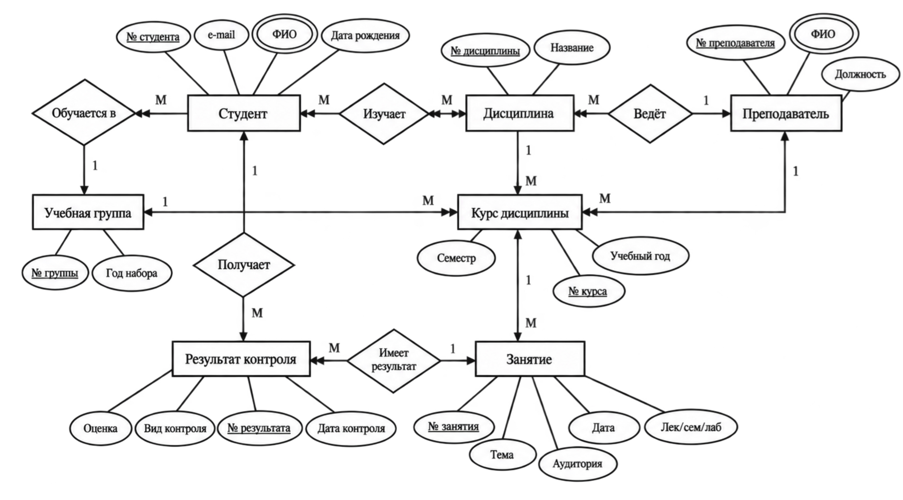
Рисунок 1 — Инфологическая модель учебного процесса кафедры ИУ5
Модель содержит семь основных сущностей: «Студент», «Учебная группа», «Дисциплина», «Преподаватель», «Курс дисциплины», «Занятие» и «Результат контроля».

7. Проверка модели по пользовательским сценариям
Сценарий 1. Обучение студента в учебной группе. Используются сущности «Студент» и «Учебная группа» и связь «Обучается в». Модель позволяет установить, в какой группе обучается конкретный студент и какие студенты относятся к определённой группе.
Результат проверки: сценарий поддерживается моделью.
Сценарий 2. Проведение занятия. Используются сущности «Дисциплина», «Курс дисциплины», «Преподаватель», «Учебная группа» и «Занятие». Через курс дисциплины можно определить дисциплину, преподавателя, учебную группу, семестр и учебный год, а через занятие — дату, тему, вид занятия и аудиторию.
Результат проверки: сценарий поддерживается моделью.
Сценарий 3. Получение результата контроля. Используются сущности «Студент», «Занятие» и «Результат контроля». Модель позволяет определить, какой студент получил результат, к какому занятию он относится, а также значения оценки, вида контроля и даты контроля.
Результат проверки: сценарий поддерживается моделью.

8. Вывод
В ходе выполнения лабораторной работы была исследована предметная область учебного процесса кафедры ИУ5 и построена её инфологическая модель. Первоначальные предложения, полученные с помощью ИИ, были проверены на соответствие пользовательским сценариям и границам предметной области.
В процессе проверки была добавлена сущность «Курс дисциплины», позволяющая отделить дисциплину как учебный предмет от её конкретного проведения. Атрибут «Семестр» был перенесён из сущности «Дисциплина» в сущность «Курс дисциплины». Также была исправлена структура сущности «Результат контроля»: итоговый результат связан не только с занятием, но и с конкретным студентом. Из модели были исключены объекты, не участвующие непосредственно в рассматриваемых процессах, в частности сущности уровня университета, факультета и кафедры.
Итоговая модель отличается от первичного ответа ИИ тем, что её состав, связи, атрибуты и ограничения были последовательно проверены на реальных пользовательских сценариях и приведены в соответствие с выбранными границами предметной области.

